**杰百纳CRM管理系统安装教程**

# 安装方法：

配置绑定域名到 **项目/public** 目录下，虚拟主机可能不能用；

配置好虚拟域名，输入域名，点击下一步安装即可；

按照安装步骤一步一步填写上信息即可，最后即可进入前后台操作；

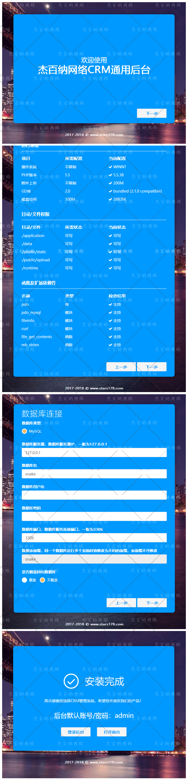

默认后台：

http://域名/admin/login/index.html

管理员用户名是： admin，密码是： admin

默认前台用户名是：15200001111，密码是：123123

**杰百纳CRM管理系统使用教程**

**具体二开教程查看根目录 二开教程.md**

一、基于thinkphp5.0.10 做的通用系统做后台

目前完成的功能有:

后台管理员的增删改查

角色的增删改查

权限的分配

数据库的备份与还原

文章的增删改查

会员的增删改查

1. 基于jQuery WeUI做的示例前台

目前实现了基本功能：

会员注册功能，包括签名功能；

会员登陆功能，验证码标识；

首页做的侧滑栏，轮播图，导航图标等；

列表页实现的下拉异步加载功能；